采购需求及技术规格要求
1、货物需求一览表

序号 | 货物名称 | 数量 | 交货期
1 | 加速寿命实验平台 | 1 | 8个月

2、工程技术要求
2.1、总体要求
根据“十四五”科教基础设施3.1平台故障诊断及可靠性评估系统的要求，加速寿命实验平台需为超导电缆提供4.5~800 K的冷热交变环境并实现最大700 J冲击载荷和200 kN力载荷，可以开展样品在上述温度环境下的冲击和拉伸、压缩试验。
供应商应根据采购合同与技术协议的设计输入提交项目实施进度方案、设计及分析方案、系统3D设计图及工程图、加工或购置系统所需的零部件及设备，同时提供系统设备工艺布置、现场安装及运行调试，确保系统满足全部功能需求。
2.2、主要涉及规范及标准
GB/T 2611-1992《试验机通用技术要求》
GB/T 16491-2008 《电子式万能试验机》
JJG 139-1999《拉力、压力和万能试验机》
JJF1103-2003《万能试验机计算机数据采集系统评定》
GB/T16825.1-2002《静力单轴试验机的检验 第1部分:拉力和(或)压力试验机测力系统的检验和校准》1.3.2设备的试验标准：（1）国标：GB/T 228.1-2010 《金属材料 拉伸试验 第1部分：室温试验方法》
GB 150.1~150.4 《压力容器设计标准》
JB-4732 1995 《钢制压力容器分析设计》
GB/T 36176 《真空技术 氦质谱真空检漏方法》
2.3、总体技术指标与要求
加速寿命试验平台的关键技术指标与要求如表2.1所示。
表2.1 关键技术指标与要求
序号 | 技术参数 | 指标值
1 | 最大试验力 | 200 kN
2 | 试验机准确度等级 | 0.5级
3 | 试验力测量范围 | 0.4%-100%（全程不分档）
4 | 控制器采样频率 | ≥2500 Hz
5 | 控制器控制频率 | ≥2500 Hz
6 | 模拟信号分辨率 | 不低于±250,000码（可调）
7 | 驱动方式 | 电子式交流伺服
8 | 试验力示值相对误差 | 示值的±0.5%以内
9 | 位移示值相对误差 | 示值的±0.5%以内
10 | 位移分辨力 | 0.025 µm
11 | 力控速率调节范围 | 0.005～5%FS/s
12 | 力控速率相对误差 | 0.02～5%FS/s
13 | 变形控制速率相对误差 | 速率＜0.05%FS时，为±2%设定值以内；速率≥0.05%FS时，为±0.5%设定值以内
14 | 横梁速度调节范围 | 速度范围为0.001～500 mm/min
15 | 横梁速度相对误差 | 速率<0.01 mm/min时，为设定值的±1%以内；速率≥0.01 mm/min时，为设定值的±0.2%以内
16 | 恒力、恒变形、恒位移控制范围 | 0.5%～100%FS
17 | 恒力、恒变形、恒位移控制精度 | 设定值＜10%FS时，为设定值的±1%以内；设定值≥10%FS时，为设定值的±0.1%以内
18 | 速度控制精度 | 0.5级
19 | 过载保护 | 至少110％过载保护(无机械损伤)
20 | 有效拉伸空间（mm） | 1150 mm(不含夹具)
21 | 应变仪通道数 | ≥16
22 | 处理器与架构 | 控制器需采用64位内部处理器，具备32位测量分辨率和24位数模转换器（DAC），以确保高精度数据运算与输出。
23 | 高精度信号处理 | 系统模拟信号分辨率应不低于±250,000码（可调范围），以实现极细微的载荷与变形控制。
24 | 动态控制性能 | 控制器系统频率（控制频率）应不低于2.5 kHz，采样与数据传递速率可配置，最高可达10 kHz，以满足从静态到高动态疲劳试验的平滑切换与精准控制。
25 | 动态多语言支持 | 内置不少于12种语言；所有界面、执行标准及输入内容均可实时切换语言，支持用户自定义翻译。
26 | 控制模式 | 支持位移、力、应力、应变等控制模式，适应多样化测试需求。
27 | 高级流程控制 | 试验软件除支持图形化流程编辑外，需提供底层公式化编程功能，允许用户自定义复杂的控制逻辑、多步测试序列和实时数据分析算法，具备高度的灵活性。
28 | 公式与流程编辑 | 软件应内置丰富的函数库（包括但不限于15种操作符、27种统计函数及135种辅助函数），支持图形化流程图和底层文本公式两种编程模式，并支持用户自定义函数库，以实现非标测试流程的灵活搭建。
29 | 冲击能量 | 20～700 J
30 | 冲击高度 | 0.1～1.5 m
31 | 冲击速度 | 1.4～5.4 m/s
32 | 最大提锤速度 | ≥1 m/min
33 | 锤体重量范围 | ≥5 kg～50 kg
34 | 锤体重量递增量 | ≤0.5 kg
35 | 锤体和砝码质量误差 | ±0.5%
36 | 锤头定位精度 | 1 mm
37 | 压电晶体式冲击力值传感器最大载荷 | ≥100 kN
38 | 非线性 | 1%FS
39 | A/D采样分辨力 | 16 bits
40 | 最大采样频率 | ≥1.25 MHz
41 | 每通道储存量 | ≥1000000
42 | 实验动态误差 | <2%
43 | 测速传感器响应时间 | ≤100 µs
44 | 测速传感器采样频率 | ≥500 kHz
45 | 控制软件系统 | 具有自主知识产权，提供著作权证书
46 | 支持多语言 | 支持所有语言并可动态切换。用户可自定义翻译，执行标准、自定义参数等输入内容均可多语言切换。
47 | 数据处理算法接口 | 预留自定义数据处理算法接口，便于教学研究功能扩展，支持公式编辑，内置操作符，统计函数，且支持自检。
48 | 图像采集输出 | 可将测量过程图像制作成录屏文件并输出保存，且可在软件中回放。
49 | 曲线显示 | 支持多曲线显示，能直观对比不同材料或同种样品不同能量下的冲击特性。
50 | 计算点修正 | 软件中可调用原始数据曲线，并可根据实际试验情况人工更改软件计算起始点及终止点，再重新运算。此功能满足特殊冲击运用，如多层结构样品，冲击曲线出现多次峰值，可人工选择单一峰值进行研究。
51 | 数据导出 | 支持直接导出原始数据、曲线图及数据列表。
52 | 测量结果及分析结果输出 | 测量结果及分析结果输出成报表，支持TXT，XLS等多种文件格式。
53 | 多用户权限管理 | 支持多用户分级管理，管理员可对其他用户的使用权限进行管理。
54 | 日志管理 | 具备日志管理，可实现操作记录、数据溯源，能够定位数据修改时间和对应用户。
55 | 操作界面布局 | 试验界面布局可更改，可自定义增加试验显示界面，软件窗体支持自定义缩放，窗体内容支持等比例缩放。
56 | 数据管理 | 动态数据存储，双缓存机制，数据不丢失。
57 | 软件试验界面布局 | 可自定义增加试验显示界面。
58 | 温度范围 | 温度可控范围：2.2~800 K
59 | 控温方式 | 串级控温、单级控温可调
60 | 控温精度 | ±0.5 K
61 | 温度测量通道 | 6通道
62 | 变温速率 | 1~80 K/min
63 | 最大变温速率 | 80 K/min
64 | 温度采样频率 | 1 kHz
65 | 杜瓦真空夹层真空度 | ≤10⁻³ Pa
66 | 试验腔真空度 | ≤10⁻³ Pa
67 | 形变传感器标距 | 2、5、10、50 mm
68 | 形变传感器重量 | ≤ 5g
69 | 形变传感器精度 | 0.1%
70 | 形变传感器行程 | ±8%@2mm；±10%@5mm；±18%@10mm；﹢50%，-15%@50mm
71 | 形变传感器应用温度范围 | 2.2~453 K
72 | 形变传感器标定 | 提供4 K形变传感器标定值及标定证书
73 | 磁场下温度偏移 | ≤1.4%@9 T，≤0.1%@2T
74 | 无量纲灵敏度 | 2.5@2 K，1.4@10 K，1.2@20 K，0.96@100 K，0.54@300 K
75 | 测温精度 | ±3 mK@1.4 K，±3 mK@4.2 K，±5 mK@10 K，±8 mK@20 K，±15 mK@77 K，±30mK@300 K
76 | 热响应时间 | 1.5 ms@4.2 K, 50 ms@77 K
77 | 温度传感器测温范围 | 0.1~800 K
78 | 制冷形式 | 支持超流氦制冷方式

2.4、各部分技术指标与要求
2.4.1 加速寿命试验平台综合试验系统
1）可开展超导电缆冲击试验和拉伸试验，主体示意如图2.1所示。
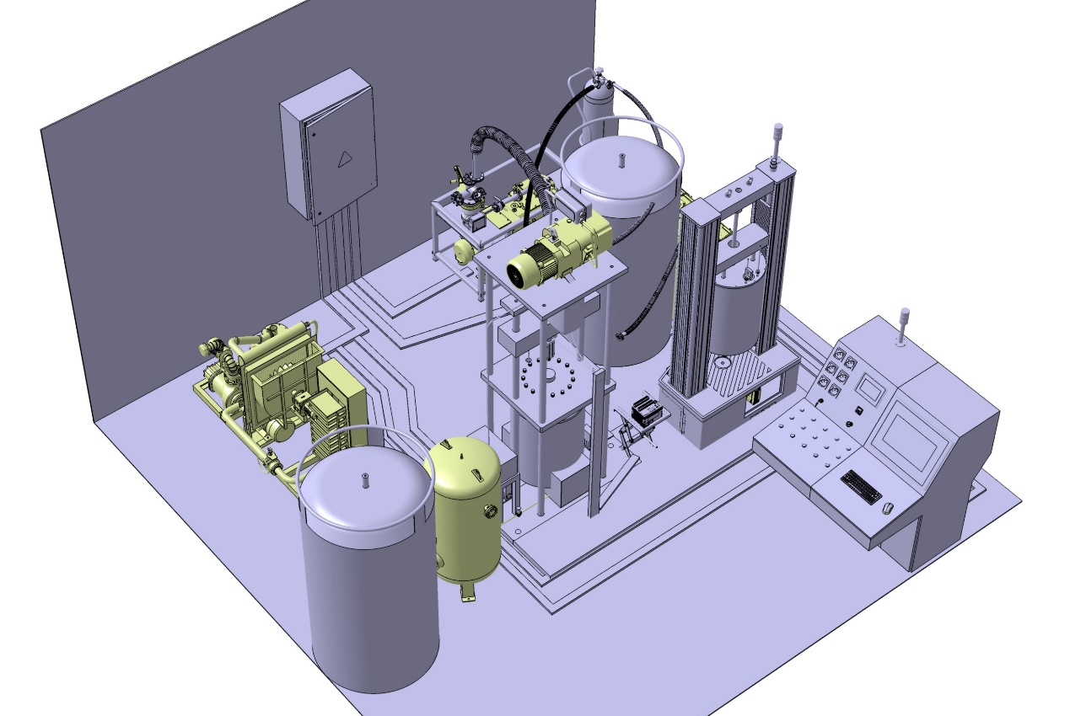
图2.1.1 加速寿命实验平台构成示意图
2）最大冲击载荷≥700 J；
3）最大拉力≥200 kN;
4）操作软件具有自主知识产权；
5）数据分析软件中可调用原始数据曲线，并可根据实际试验情况人工更改软件计算起始点及终止点，再重新运算。此功能满足特殊冲击运用，如多层结构样品，冲击曲线出现多次峰值，可人工选择单一峰值进行研究。
6）支持所有语言并可动态切换。用户可自定义翻译，执行标准、自定义参数等输入内容均可多语言切换。
7）操作系统支持多用户分级管理，管理员可对其他用户的使用权限进行管理。
8）可将测量过程图像制作成录屏文件并输出保存，且可在软件中回放。
9）试验软件除支持图形化流程编辑外，需提供底层公式化编程功能，允许用户自定义复杂的控制逻辑、多步测试序列和实时数据分析算法，具备高度的灵活性。
10）软件应内置丰富的函数库（包括但不限于15种操作符、27种统计函数及135种辅助函数），支持图形化流程图和底层文本公式两种编程模式，并支持用户自定义函数库，以实现非标测试流程的灵活搭建。
2.4.2 加速寿命试验平台温度环境系统
1）需配套制作样品工装，相关参数及接口，中标后由甲方提供。
2）温度环境箱体外部应设有提手，方便环境箱体安装及装配。
3）温度环境箱内部净空间参数，中标后由甲方提供。
4）环境箱体顶端需要设置观察窗口，窗口数量及位置需要与甲方沟通。
5）环境箱体内外表面须清洁抛光处理，所有密封面粗糙度小于1.6且不得有划痕损伤。

